Guía de trabajo autónomo (plantilla)
El trabajo autónomo es la capacidad de realizar tareas por nosotros mismos, sin necesidad de que nuestros/as docentes estén presentes.
Centro Educativo: Departamento de I y II Ciclos
Educador/a:
Nivel: primer año
Asignatura: Inglés
Solicito a mis padres o familiar del hogar que por favor lea las instrucciones de mi ficha para realizar las actividades propuestas.

- Me preparo para hacer la guía
Pautas que debo verificar antes de iniciar mi trabajo.

Materiales o recursos que voy a necesitar | - Imágenes, canciones y videos. Si no tengo equipo necesario impresora dibujo y coloreo las imágenes  - Preguntas:  - What is your name?,  - How old are you?  - Where are you from?  - Where do you live?  - Números: (one, two, three, four, five, six, seven, eight, nine, ten)
Condiciones que debe tener el lugar donde voy a trabajar | - Debo contar con espacio limpio, buena iluminación y ventilación.  - Tomo en cuenta las medidas sanitarias y de emergencia del país.
Tiempo en que se espera que realice la guía | 40 minutos
- Voy a recordar lo aprendido en clase.
Indicaciones | - Escucho y sigo la indicaciones  - Sigo las pistas paso a paso para hacer la actividad.
Actividad  Preguntas para reflexionar y responder | - Repaso la medida de protección básica contra el coronavirus, y practico el lavado de manos con la canción: “Wash your hands song” https://youtu.be/dDHJW4r3elE  - Escucho y canto la canción “Wash your hands song” con apoyo de las imágenes de power point  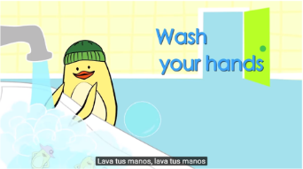  ¿Cómo lavo mis manos en inglés?  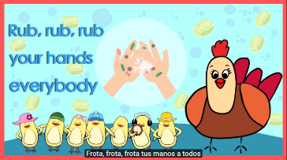  ¿Cuándo seco mis manos en inglés digo?  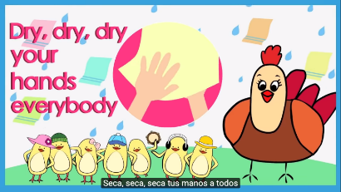  ¿Cómo digo en inglés lave las manos antes de comer?  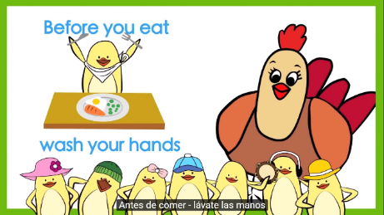  ¿Cómo digo en inglés lave las manos en el baño?  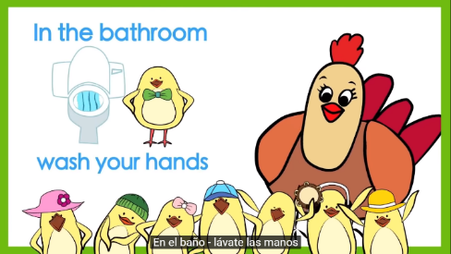

- Pongo en práctica lo aprendido en clase
Indicaciones | Hago una pequeña presentación siguiendo el ejemplo del video Self Introduction Simple Skits? https://youtu.be/KCZAtgacc71  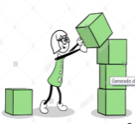  - Organizo mi presentación con las preguntas en las imágenes.  - Comparto mi información de acuerdo a la pregunta de cada imagen  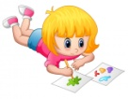  - Pego mi foto y hago mi presentación  - Grabo mi presentación en un celular con la ayuda de un familiar.  - Comparto el video por la aplicación de WhatsApp.  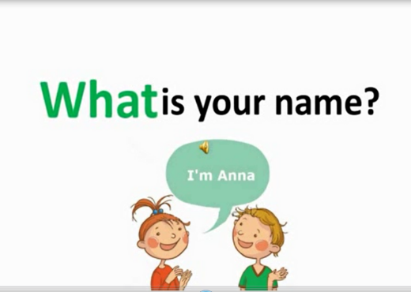  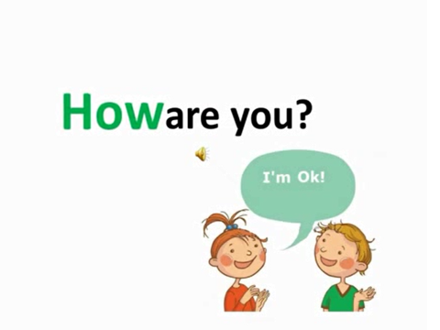  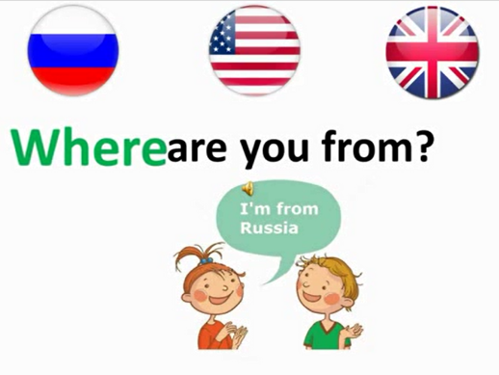  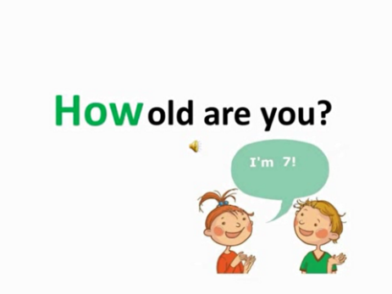  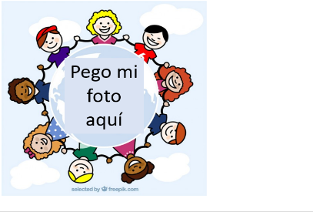  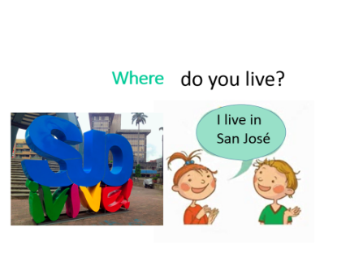
Indicaciones o preguntas para auto regularse y evaluarse | Reflexiono  - ¿Qué información nueva recuerdo?  - ¿Qué me ayudo a recordar esa información?  - ¿Cuál fue mi parte favorita de la actividad?  - ¿Puedo compartir con otra persona lo que aprendí?

Autoevaluación de mi trabajo autónomo
Reviso paso a paso que hice durante el proceso y el avance de las actividades.

Escribo una X sobre el símbolo que considero más apropiado al responder las siguientes preguntas:
¿Escucho las indicaciones con cuidado?

¿Identifico los saludos y despedidas al ver las imágenes?
¿Pido ayuda de un familiar para resolver la actividad?
Escala General
0= Yo no entendí qué hacer.
1= Yo entendí algo, pero tengo algunas preguntas.
2= Yo entendí y lo puedo hacer sin ayuda.
3= Yo entiendo y puedo ayudar a un amigo.
Indicadores
¿Cómo me siento con el trabajo que hice?
¿Puedo compartir con otra persona lo que aprendí?
¿Puedo revisar y corregir mi trabajo?

